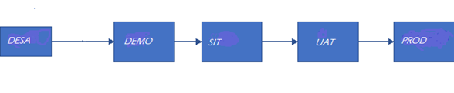
Ejercicio 1:
Se desea desarrollar un Facturador en la nube para lo cual se deberá crear un ambiente de desarrollo.

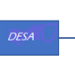

Relevamiento de alcance del proyecto. 15 d❌
Análisis de viabilidad. 8 d❌
Solicitud de cotización licencia ambiente. 1 d❌
Presentación de presupuestos. 4d❌
Análisis de presupuestos.10 d ❌
Aprobación solicitud compra licencia ambiente. 1 d❌
Aprobación de cotización licencia ambiente. 1 d❌
Solicitud de aprobación de presupuestos.1 d ❌
Aprobación de presupuestos.4 d ❌
Recepción de cotización Licencia ambiente desarrollo. 3 d❌
Relevamiento necesidad de usuarios de acceso.7 d❌
Relevamiento necesidad de usuarios de SI.2 d ❌
Prueba ambiente de desarrollo. 2 d❌
Relevamiento necesidad de usuarios desarrolladores. 7 d❌
Relevamiento de necesidad de ambiente de desarrollo. 4 d❌
Solicitud de alta usuario desarrollo.1 d❌
Aprobación alta solicitud de usuarios desarrolladores. 2 d❌
Alta de usuarios desarrolladores. 4 d❌
Relevamiento necesidad de usuarios testing. 7 d❌
Solicitud de compra licencia ambiente. 1 d❌
Relevamiento de necesidad de ambiente de testing. 4 d ❌
Solicitud de alta usuario testing. 1 d ❌
Aprobación alta solicitud de usuarios testing. 2d❌
Alta de usuarios testing. 4 d❌
Compra licencia ambiente. 3 d❌
Relevamiento necesidad de usuarios control. 7 d ❌
Relevamiento de necesidad de ambiente de control. 4 d ❌
Solicitud de alta usuario control. 1 d❌
Aprobación alta solicitud de usuarios control. 2 d❌
Alta de usuarios control. 4 d ❌
Solicitud de creación de ambiente de desarrollo. 1 d❌
Aprobación de creación ambiente de desarrollo. 2d❌
Creación ambiente de desarrollo. 2 d ❌
Prueba alta de usuarios desarrolladores. 2 d❌
Prueba alta de usuarios testing. 2 d❌
Prueba alta de usuarios control. 2 d❌
Disponibilidad licencia ambiente. 5 d❌

